Plaza 12,5 625 625 weiß lackiert Unity3 S15 Fv. weiß

Knauf Gips

Eigenschaften

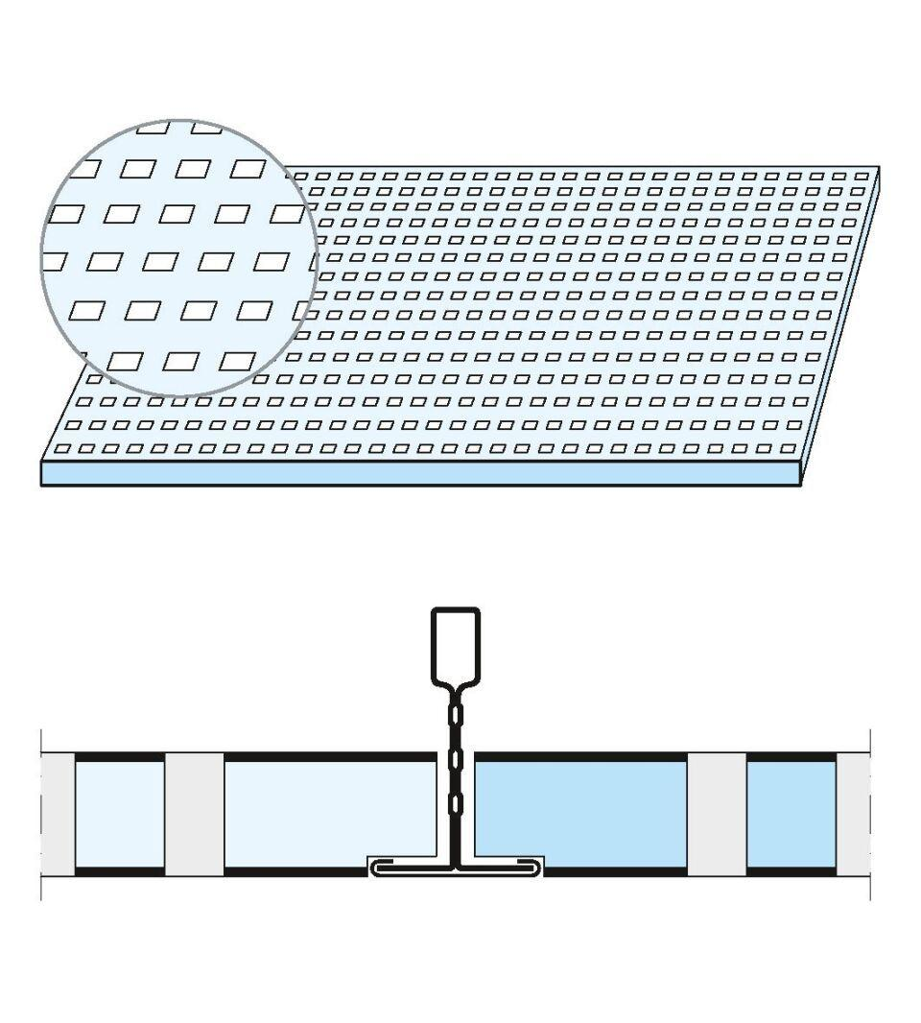

GTIN:

5709636398783

HAN:

00478605

Produkt

Kassettenplatte

Höhe (mm)

13,00

Länge (mm)

609,00

Bauform

Kassettenplatte

Beschichtung

farbbeschichtet